

测量管理体系
（GB/T19022-2003/ISO10012:2003）
认 证 报 告

认证企业： 江西由校教育装备集团有限公司

编 号： 0173-2021-AA

认证报告内容

1. 企业名称： 江西由校教育装备集团有限公司
2. 认证审核的类型：（■初次认证审核 □再认证审核）
3. 注册地址： 江西省抚州市南城县株良镇湖边村
企业活动范围和场所： 实木床、学生公寓床、学生铁床、实木课桌椅、钢木课桌椅、连排椅、办公家具、衣柜、储物柜、文件柜、写字桌、电脑桌、餐桌椅、幼儿床、幼儿玩具、书架、实验室设备的生产过程中的安全管理、经营管理、环境管理、质量管理所有活动的测量过程、部门、场所，实际位置。
4. 认证审核委托方：北京国标联合认证有限公司
5. 认证审核时间：计划总人日 3 (人.日)，现场人日 2 (人·日)
6. 认证审核活动（文件审核、现场审核）实施日期和地点：
文件审核： 2021-03-04 8:30:00至2021-03-04 17:00:00，
现场审核： 2021年03月10日 下午至2021年03月11日 上午，
7. 审核组的组成人员姓名及个人注册(确认)信息 ：
姓 名 | 性别 | 组内职务 | 联系电话 | 注册级别 | 注册证书编号
郭小红 | 女 | 组长 | 13979125263 | 审核员 | 中认协评[2019]31号ISC[S]0284
胡九根 | 男 | 组员 | 13707910084 | 审核员 | 中认协评[2019]32号ISC[S]0285
8. 企业管理者代表及参与认证审核的中高层管理人员姓名和职务：
姓 名 | 吴丞 | 邱 耀 | 谢叶青 | 吴健华 | 谢剑 | 吴爱国 | 陶华中
职 务 | 管理者代表 | 总经理 | 办公室/财务 | 供销部经理 | 生技部/车间厂长 | 质检部主管 | 仓库

9. 认证审核准则：
9.1、GB/T19022-2003《测量管理体系 测量过程和测量设备的要求》
9.2、GB17167-2006能源计量器具配备和管理通则
10. 认证审核目的：评价企业测量管理体系的实施情况及其有效性，以确定是否推荐认证注册。

11. 审核范围及涉及的区域或部门：实木床、学生公寓床、学生铁床、实木课桌椅、钢木课桌椅、连排椅、办公家具、衣柜、储物柜、文件柜、写字桌、电脑桌、餐桌椅、幼儿床、幼儿玩具、书架、实验室设备的生产。
审核区域和部门：公司的所有生产作业现场和办公室。
涉及部门及人员：管理者代表、质检部、生技部、办公室/财务、车间、仓库、供销部。

12. 文件审核情况说明：
12.1收集关于客户的管理体系范围的必要信息、企业资质和法律法规的符合性的说明：
企业申请认证的范围：涉及到企业实木床、学生公寓床、学生铁床、实木课桌椅、钢木课桌椅、连排椅、办公家具、衣柜、储物柜、文件柜、写字桌、电脑桌、餐桌椅、幼儿床、幼儿玩具、书架、实验室设备等产品工艺、经营、贸易结算、安全防护、环境监测、能源管理等方面的测量设备及测量过程等有关的所有活动的测量过程、部门、场所，实际位置。
企业注册资本为13666万元，2015年11月24日取得三证合一营业执照。法人资格满足要求。企业不是重点耗能单位。
企业营业执照在2021年03月09日进行了变更，变更类别为名称变更，变更前内容：江西由校教育装备有限公司；变更后内容：江西由校教育装备集团有限公司。2021年03月09日取得新营业执照。营业期限2015年11月24日至长期。企业组织机构没有变更。
体系认证情况：公司已通过中博联合国际认证（北京）有限公司GB/T19001-2016、GB/T45001:2020认证、GB/T24001-2016认证，证书有效期2023年04月06日。通过中国质量认证中心CQC51-381001-2018中国环保产品认证，证书有效期2023年11月24日。具体见复印件。企业产品质量良好，产品质量方面没有投诉。
12.2审核客户的文件化的管理体系信息，结合管理体系标准或其他规范性文件充分了解客户的管理体系和现场运作，以 便为策划第二阶段提供关注点：
企业按照GB/T 19022-2003/ISO 10012:2003标准的要求，于2020年10月17日发布了企业测量管理体系《管理手册》、《程序文件》和相关作业文件。文件覆盖了标准要求建立文件的所有条款。其中：
12.2.1、标准规定的：体系更改、测量过程性能判定客观准则、人员职责、记录管理、测量设备全过程管理、计量确认间隔、测量设备调整控制、测量过程策划确认实施、测量管理体系监视、预防措施等条款均已形成文件。
12.2.2、企业在文件中明确规定了：计量主要职能部门为办公室/财务（行政职能）和质检部（技术职能），在计量职能管理程序文件中对测量管理体系覆盖下的其它6个部门规定和分配了计量职能。对标准规定的测量管理体系的软件、环境、外部供方、测量过程设计、测量不确定度、纠正措施等条款也分别制定了文件。
12.2.3、企业采用过程方法编制了《测量管理体系手册和程序文件》，并配有组织机构图（附录A），测量管理体系职能分配表（附录B），明确规定了，最高管理者的4项职责，主要计量职能部门——办公室/财务（行政职能）9项职责和质检部（技术职能）7项职责。并配备了生产工艺流程图。
审核组认为：该企业的资质情况与测量管理体系《管理手册》、《程序文件》和相关作业文件的符合性、适宜性基本满足标准的要求。
12.3评价客户现场的具体情况，并与客户的人员进行讨论，以确定第二阶段的准备 情况；审查客户理解和实施标准要求的情况，特别是对管理体系的关键绩效或重要的 因素、过程、目标和运作的识别情况；
12.3.1、企业产品主要执行标准为 GB/T3324-2017《木家具通用技术条件》、 GB/T3325-2017《金属家具通用技术条件》、GB/T3976-2014《学校课桌椅功能尺寸及技术要求》等标准。
12.3.2、检查了企业的配备的测量设备台账和《测量设备计量确认明细表》，对5台件测量设备中的重要及关键的测量设备进行了计量确认。有测量参数的技术要求，测量设备的计量特性，以及验证方法、验证结果和验证人。最近的检定日期全部在有效期内。验证结果均为合格。
12.3.3、企业根据顾客的要求进行了测量要求导出、测量不确定度评定。符合标准的要求。
12.3.4根据客户的认证场所和确认的测量人员、测量设备等资源的配置满足认证标准的需求。
12.4评价客户是否策划和实施了内部审核与管理评审，以及管理体系的实施程度能 否证明客户已为第二阶段做好准备。
12.4.1、企业于2021年2月5日组织了公司测量管理体系内审，管理者代表吴丞亲自参与审核，内审分1个组，对公司6个部门进行了全要素的审核，，共开出了1不符合项，于2月10日完成整改。
12.4.2、企业于2021年3月2日开展了管理评审，会议由公司总经理邱耀主持，由管理者代表吴丞汇报了体系运行情况。会议肯定了公司测量管理体系的充分性、有效性和适宜性。形成了管理评审报告，对公司测量体系目前存在的2个方面的问题落实了整改部门。
13. 现场现场审核情况：
审核组于3月10日下午到3月11日上午利用1天的时间根据审核计划先后抽样检查了企业6个职能管理部门和生产作业单位，企业建立的测量管理体系认证级别为AA,因此覆盖了GB/T 19022-2003标准中除标准条款7.2、8.3.2以外的的所有要素和体系涉及的主要范围，涉及公司生产、质量、安全和环境管理等。审核组掌握了企业测量管理体系的运行状况和品质。
13.1 就审核证据、审核发现和审核结论进行综述：
13.1.1总体认为公司领导层重视测量管理体系建立，办公室/财务（行政职能）和质检部（技术职能）部门职能作用发挥较好，企业测量管理体系人员60人，职责明确，具备应有资质。企业原材料进厂、工艺生产过程、检验测量过程测量设备配备齐全，企业共有5台件（其中强制检定设备0台件）测量设备均纳入到测量管理体系管理范畴；测量设备 均经过检定/校准和确认 ，实验室环境 基本满足要求 ；测量设备标识 完整 ；供销部门负责建立测量设备合格供方名录。质检部部门负责对提供服务的 测量设备服务供方 等外部服务建有名录和业绩评定。
13.1.2质量目标完成情况：
企业制定了3条测量管理体系质量目标，目标覆盖了标准 6.3.1，7.1.1，8.2.2 条款内容，企业进行了测量管理体系相关的质量目标完成情况统计和考核。
13.2本次审核共出具一般不符合项1项，未发现严重的或系统性的不符合情况。
13.2.1、 在生技部审核时，发现编号为00722021直角尺没有进行校准。不符合认证审核准则条款GB/T-19022-2003中 7.1.1要求，为次要不符合。
13.3现场重点抽查了 钢管边长尺寸测量 等测量过程测量要求识别、计量要求导出和计量验证记录满足顾客要求，祥见附件《计量要求导出和计量验证记录表》。
13.4、企业 未建立 （建立/未建立）最高计量标准开展检定和校准，企业测量设备 全部委托东华计量测试研究院进行校准 。祥见附件《测量设备溯源抽查表》
13.5测量过程控制
该企业申请的测量管理体系认证级别为AA，因此GB/T 19022-2003标准条款7.2测量过程不适用。
13.5.1现场重点抽查了 钢管边长尺寸测量 不确定度评定方法正确。详见附件《不确定度评定报告》等不确定度评定报告。
13.6公司能源管理情况：
该企业主要耗能为电、水，每月供电部门抄表来计算用电量，企业2020年用水是采用企业开采的水井、用电56000千瓦时。该企业不是重点耗能单位。企业的一级电能表准确度为1.0级 ，满足GB17167标准4.3.8表4要求。企业的能源测量设备配备和准确度等级由当地供电、水部门提供和定期进行拆检满足要求。能源管理满足《GB17167-2006用能单位能源计量器具配备和管理通则》的要求。
14.审核组对是否通过认证的意见 ：
根据2021年03月04日的文件审核和2021年03月10日上午至11日下午的现场审核情况， 审核组认为，公司领导重视测量管理体系建立，办公室/财务（行政职能）和质检部（技术职能）作为计量职能部门，职能作用发挥较好，测量设备经校准和验证，体系文件得到有效实施，重要测量人员能力受控，测量设备、测量环境、测量记录及外部供方管理规范。公司已经按照制定的测量管理体系文件开展测量管理体系各项过程活动，基本满足公司安全管理、贸易结算、质量保证、环境监测等各项活动对计量的要求。综上所述，审核组认为公司测量管理体系运行符合GB/T19022-2003标准认证级别为AA的要求，对其体系运行的有效性和符合性予以肯定，建议报请批准通过测量管理体系认证审核。

15、为促进、支持企业测量管理体系持续改进提高，审核组提出以下改进建议：
15.1、建议公司内审员经过外部培训，提升审核能力，取得相应资格。
15.2、企业对测量管理体系标准的理解还需要提升。建议企业相关人员加强测量管理体系相关标准及程序文件的学习。
16. 其他需要说明的事项:
16.1保密声明：审核组在审核期间所涉及到被审核方未公开的一切信息，除法律需要外，决不向认可机构/授权机构以外的第三方泄露。
16.2 审核报告分发清单：
本审核报告和报告有关附件一式二份，被审核方保存一份，北京国标联合认证有限公司保存一份。

17. 审核组组长（签字）： 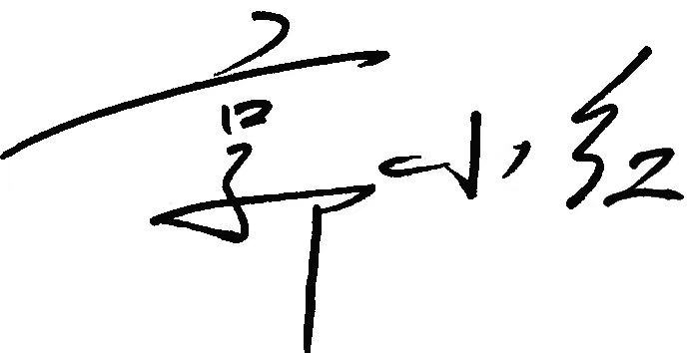 日期：2021年03月11日
- 审核组成员(签字)： 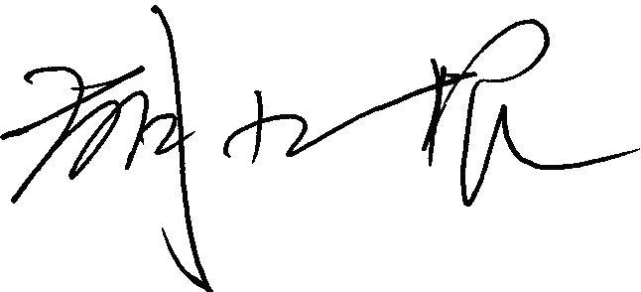 日期：2021年03月11日

19.北京国标联合认证有限公司(盖章) 日期：

